**三种显示器的工作原理**

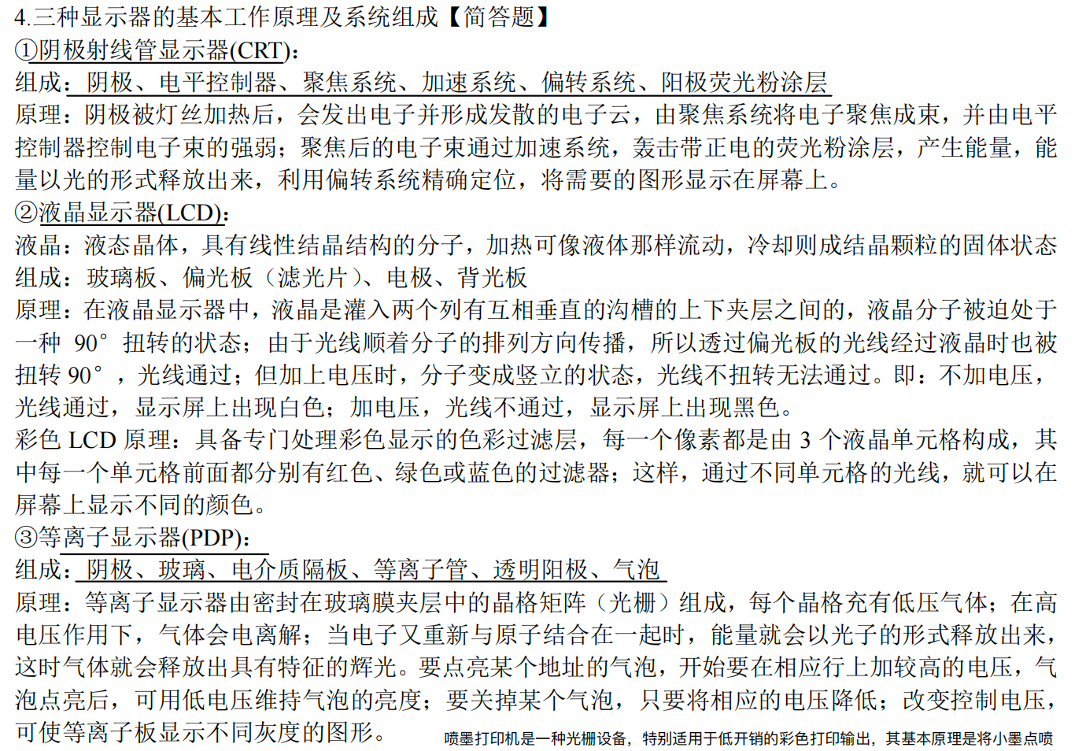

**简单光照明模型**

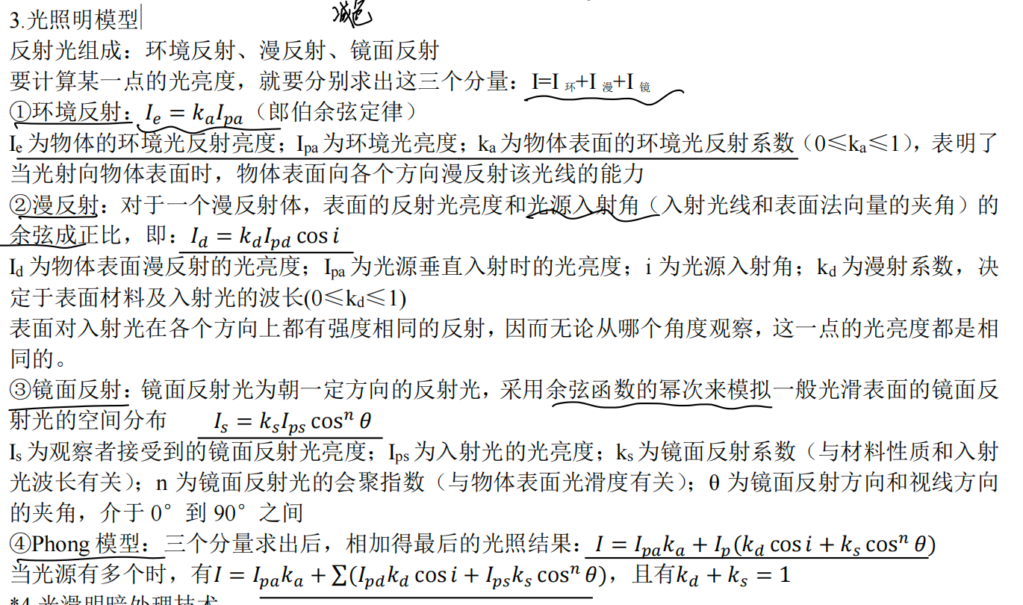

**每个坐标系的定义及在三维场景的计算机体制中所起作用**

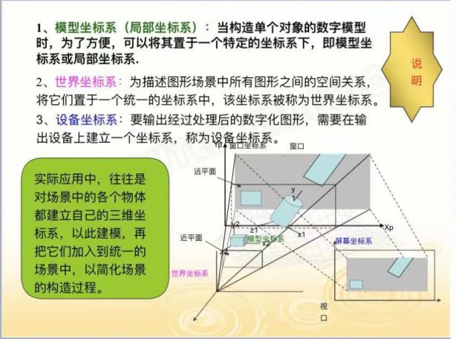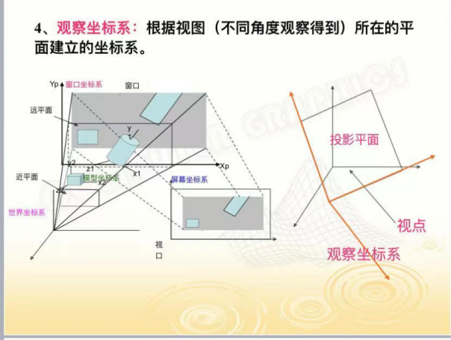

**DDA算法实现代码**

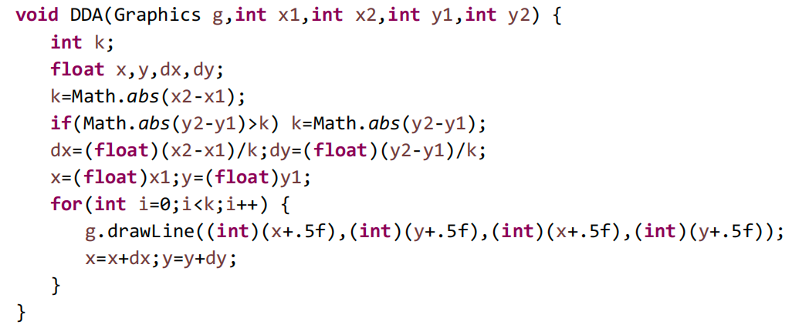

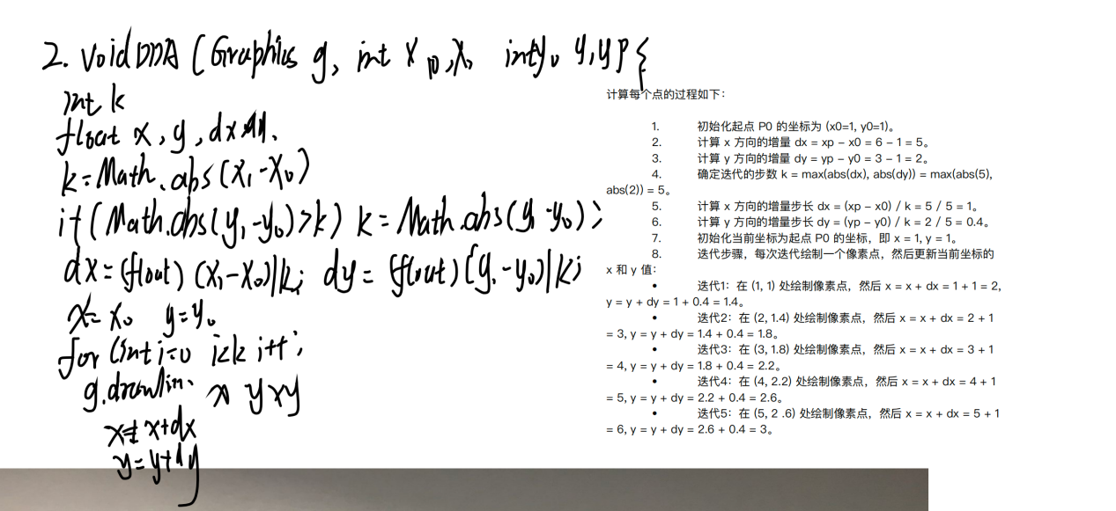

**边界标志算法的实现步骤**

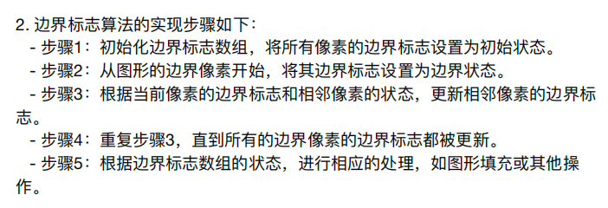

**扫描线Z缓冲器消隐算法的实现步骤**

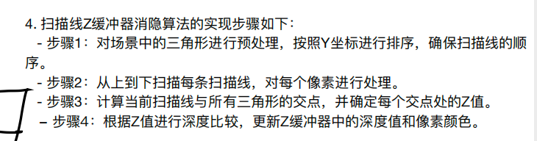

**种子扫描线的实现步骤**

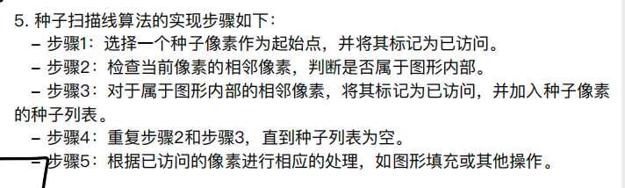

**提高可见面判定效率**

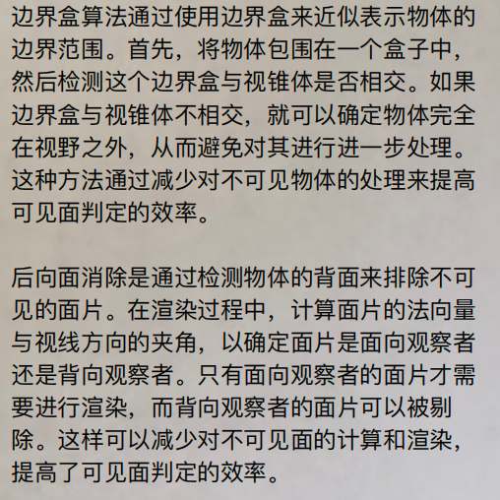

**总结整个计算机图形学的处理过程及计算机图形学当前的研究热点**

